К 75-летию Победы в
Великой Отечественной войне

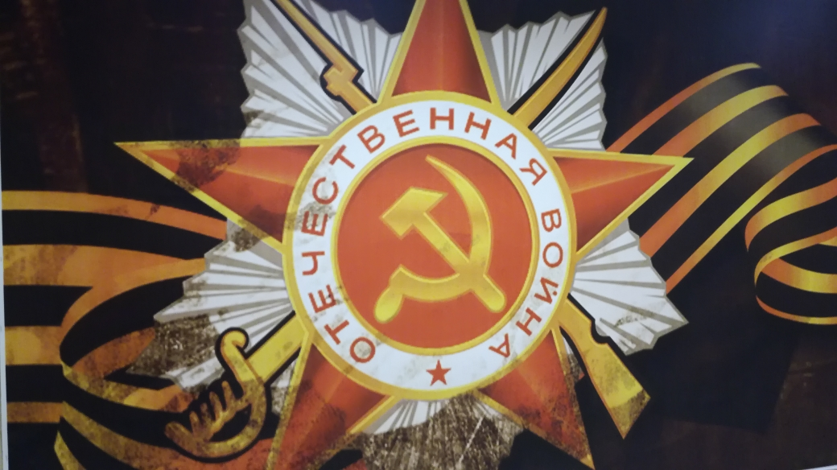

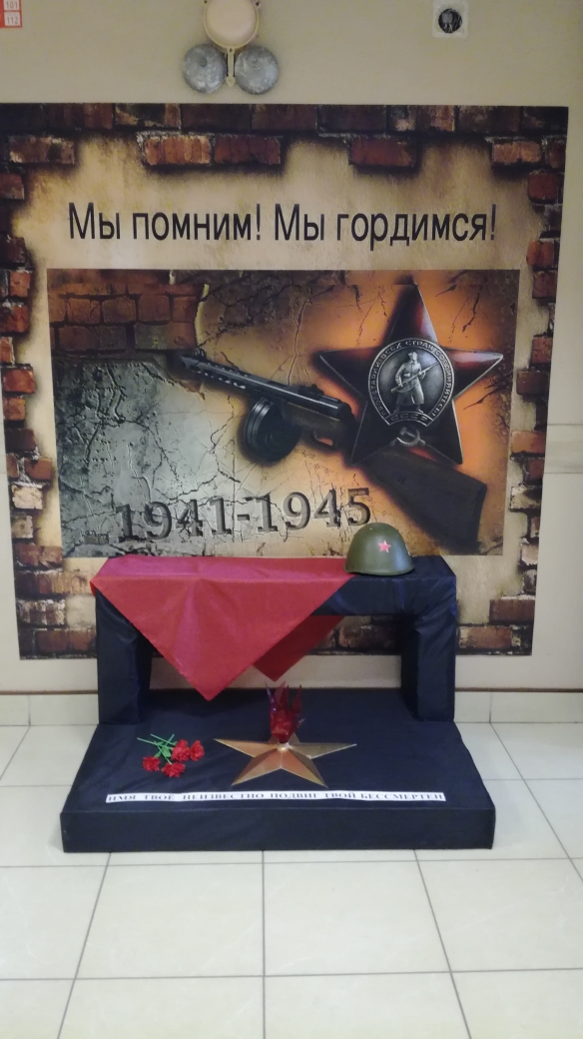

Киношедевры о войне…
Запоминающие фильмы, которые пробуждают самые светлые чувства, проникающие глубоко в сердце, большинство из них основаны на реальных событиях, снятые по мотивам художественных произведений:
- Они сражались за Родину
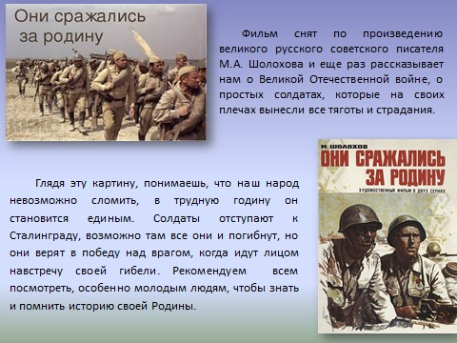

2.Баллада о солдате

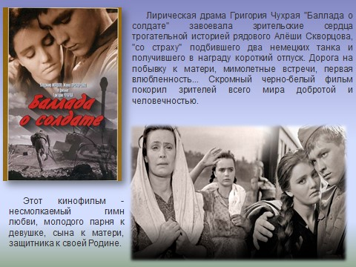

- Летят журавли

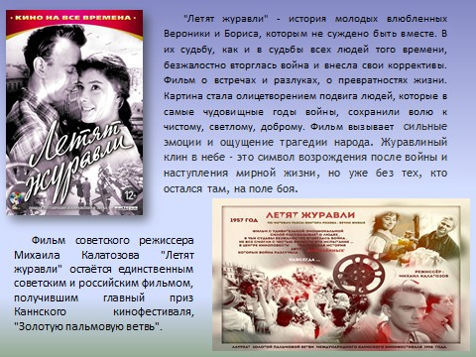

- Отец солдата
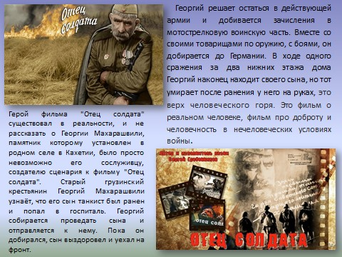

- А зори здесь тихие
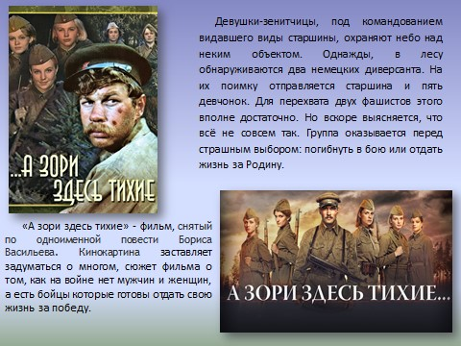

- В бой идут одни старики
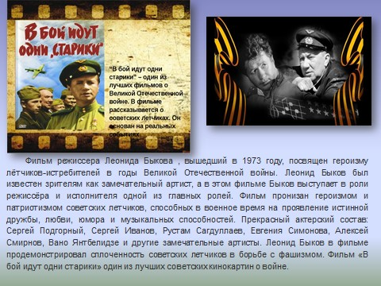
- Звезда
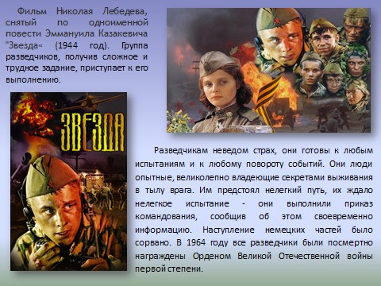

- Штрафбат

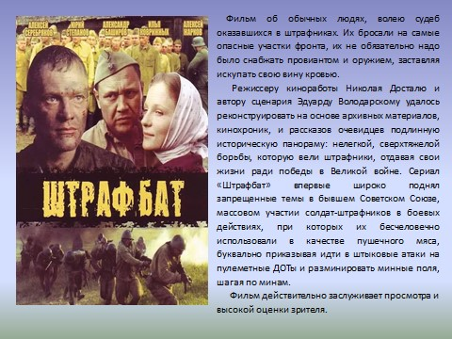

9.В августе 44-го

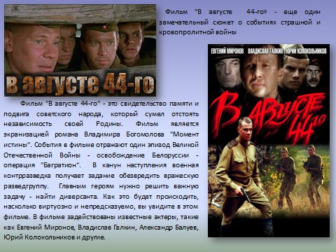

- Ленинград
